附件1
考生健康申报表（样表）
注：仅供参考，请登录http://nkjx.huiqicai.com在线填报本表。
姓名 |  | 性别 |  | 手机
身份证号 |  |  | 现居住地
赣通码  状态 | 绿码；红码；黄码；未申领。
近14天内本人及共同居住的家属是否有境外或国内高、中疫情风险地区旅居史，或在其他有病例报告社区的居住史？ |  |  |  | 是 | 否
近14天内本人及共同居住的家属是否接触过确诊病例、疑似病例或无症状感染者，与他们共同生活、学习、工作、乘坐同一交通工具等近距离接触？ |  |  |  | 是 | 否
近14天内本人及共同居住的家属是否接触过来自境外或国内高、中疫情风险地区人员，或是否接触过来自有病例报告社区的发热或有呼吸道症状患者？ |  |  |  | 是 | 否
本人是否在集中隔离医学观察场所留观过？ |  |  |  | 是 | 否
近14 天内是否出现过发热、乏力、干咳、腹泻等症状？ |  |  |  | 是 | 否
近14天内本人有没有去过医院就诊？  若有，症状或疾病： |  |  |  | 有 | 没有
其他需说明的情况（如无，请填无）。

本人承诺以上所填写情况属实，本人愿承担相关法律责任。
签名：时间：年月日

附件2
“赣州通行码”“运营商轨迹码”
一、扫“赣州通行码”登记相关信息绿码（若曾在支付宝申领过赣通码，则打开支付宝-赣通码-我的赣通码，出示绿码也可）：

二、扫运营商轨迹码查验行程轨迹（行程码）
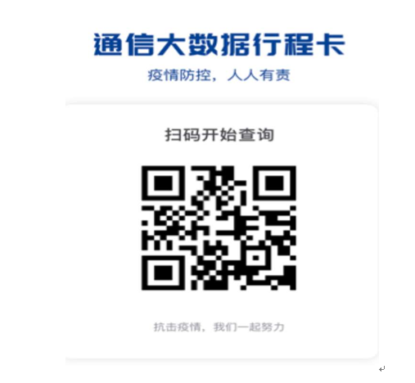

附件3
“赣通码”和“行程码”扫描结果截屏样式
